家庭消毒指南

一个干净、卫生、整洁的生活环境，有助于孩子健康成长。因此在孩子们居家的这段特殊时期，家长们一定要做好家庭卫生消毒，可以有效预防病菌侵袭，呵护孩子们的健康！那么该如何开展日常清洁消毒呢？我们一起去看一下吧！

家庭预防性消毒

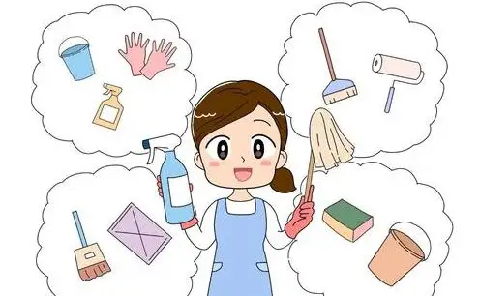

在开展居家消毒前，我们先来了解一下居家日常消毒有哪些要点？

1：家庭防护应以清洁为主，消毒为辅。消毒并非必须用消毒剂，建议家长们优先考虑开窗通风、阳光暴晒等物理消毒方法哦！

2：应对重点环节、对象进行消毒，如餐具、快递、门把手等。

3：消毒剂应按照使用说明书，根据不同消毒对象，配制合适浓度，以适当的消毒方法开展。

4：消毒时做好个人防护，配制消毒剂需佩戴口罩、手套，并在通风良好的环境下进行，配制好的消毒剂尽快使用。

一、如何做好居家空气消毒？

开窗通风即可，推荐持续开窗通风，不能持续的，每日上、下午至少各开窗1次，每次30分钟以上。不能开窗通风或通风不良的，可使用排风扇等机械通风方式，尽可能引入室外新风。

注意事项：

1. 霾天和大风天不宜开窗哦~

②排风扇等机械通风设备和分体空调设备过滤网每周可用250mg/L～500mg/L 含氯（溴）消毒液消毒1 次，消毒前先去除挡板上的积尘、污垢。

二、家居物品如何消毒？

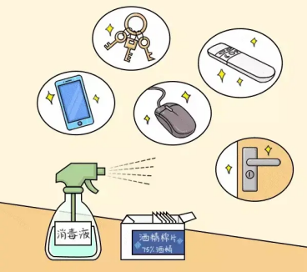

1. 用小件物品如手机、遥控器、鼠标、门把手、水龙头、各种按钮等可用75%-80%酒精棉球或消毒湿巾擦拭消毒。
2. 积较大的物件如桌面、地面，可用含有效氯（溴）250mg/L的消毒液进行喷洒、擦拭或拖拭消毒。

③衣物、被褥等织物可在阳光下暴晒4-6小时（应注意翻面，使正反面均能晒到），一般不用特殊消毒。

④孩子的玩具可消毒可每周消毒一次。先清洁，再用含有效氯（溴）250mg/L的消毒液浸泡或擦拭（消毒作用20分钟），最后用清水去残留。书籍可暴晒4小时的方式消毒。

⑤洗手池、马桶表面可定期使用含氯消毒液进行消毒，浓度参照说明书。

三、如何做好餐具消毒？

“清洁剂+流动水”冲洗干净即可。也可煮沸消毒（15-30分钟）、蒸箱消毒（流通蒸汽 100 ℃ 作用 20-30分钟）或使用消毒柜消毒。

注意事项:

①煮沸及流通蒸汽计算时间均从水沸腾时开始。.

1. 沸消毒时餐饮具需要完全浸没。
2. 保证消毒效果，在消毒前应做好清洁工作，去除肉眼可见的污染。

四、家庭垃圾、快递物品如何消毒？

①对于家庭垃圾：如果没有明确的阳性感染者污染，可正常作为生活垃圾分类丢弃和处理，一般不需要对垃圾消毒。

②对于团购和快递物品：取货时，戴好口罩、手套，采取无接触式收货。

物品外包装可使用消毒剂喷洒或消毒湿巾擦拭消毒，放置10-30分钟。纸箱、包装袋等尽量留在门外，放入垃圾桶。生鲜食品可使用慢速水流冲洗或浸泡清洗、擦干。处理结束后，及时用“肥皂/洗手液＋流动水”按“七步洗手法”清洁双手。